
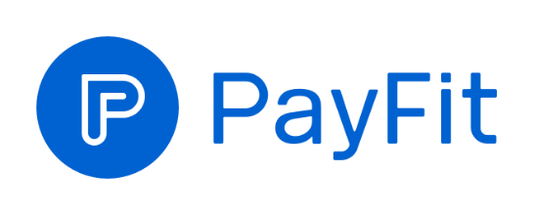
COMMUNIQUÉ DE PRESSE

Paris, le 8 septembre 2025,

Près de 7 Français sur 10 ne comprennent pas totalement leur bulletin de paie : PayFit lance la première fiche de paie interactive du marché, enrichie par l’IA

- Alors que la France est championne du monde de la complexité de la paie, près d’un quart des requêtes faites sur PayFit sont des demandes de précisions liées à des détails de calcul de rémunération ou des clarifications sur des lignes du bulletin de paie.

- Pour répondre à cet enjeu de lisibilité et permettre à chaque salarié de comprendre enfin sa rémunération dans son ensemble, PayFit dévoile la première fiche de paie interactive du marché : plus de 500 variations possibles de lignes du bulletin de paie désormais cliquables et expliquées aux salariés, au cas par cas.

- Pour la première fois en France, un acteur transforme le bulletin de paie en outil interactif et pédagogique. L’IA s’inscrit comme un complément aux experts paie PayFit pour la mise en place d’une solution ‘en temps réel’ et personnalisée malgré les centaines de mises à jour réglementaires par an en France.

Un bulletin de paie conçu pour la conformité, pas pour la compréhension

En 2023, la France figurait encore en tête de l’Index Mondial de Complexité de la Paie (IMPC) publié par Alight. Le bulletin français est le produit d’une construction réglementaire minutieuse, qui aboutit à une cinquantaine de lignes en moyenne, jalonnées d’intitulés techniques et d’acronymes. Sa fonction première est indiscutable : garantir la conformité légale.

Mais ce faisant, il passe trop souvent à côté d’une autre mission essentielle : être compréhensible pour celles et ceux auxquels il est destiné. Les chiffres du baromètre 2025 Ipsos Digital pour PayFit en témoignent : près de sept salariés sur dix (69%) ne comprennent pas totalement leur fiche de paie, et plus d’un sur deux (57%) se perd dans le vocabulaire employé. La complexité du document est souvent mise en avant, 31% sont perturbés par le nombre de lignes ou les différents montants présents, et 20% par le nombre de catégories différentes. En cas de doute, le service RH ou paie reste l’interlocuteur privilégié, cité par 41% des répondants.

Quand l’IA aide à rendre la paie lisible : la fiche de paie interactive de PayFit

Un bulletin de paie affiche en moyenne 40 lignes, mais cache en réalité plus de 500 variations possibles selon le profil du salarié, dont entre autres, son type de contrat, sa convention collective, ses heures supplémentaires effectuées, ses primes, absences ou événements comme un arrêt maladie.

C’est face à ce constat que répond PayFit avec une innovation de rupture : la première fiche de paie interactive du marché. Grâce à elle, les centaines de lignes possibles du bulletin deviennent cliquables :

- L’utilisateur peut consulter une définition simple et explicite, générée à partir d’un modèle d’intelligence artificielle entraîné sur des milliers de contenus spécifiques à la paie générés par PayFit;
- A terme, il pourra accéder à une explication détaillée et sur-mesure, fournie par les experts PayFit, incluant des précisions transparentes sur les règles de calcul appliquées.

L’ensemble des lignes du bulletin est alors couvert par une définition, et les explications approfondies portent en priorité sur les sujets les plus complexes : congés payés, maintien employeur, indemnités journalières, absences, et taux de prélèvement à la source. Ces explications approfondies et personnalisées ont été élaborées directement par les experts PayFit.

« Avec la fiche de paie interactive, nous continuons de transformer un document administratif complexe en une expérience nouvelle, intuitive et pédagogique. Cette innovation résulte de l’alliance entre design, technologie et la connaissance de nos experts paie chez PayFit, augmentée par les capacités de l’intelligence artificielle. Cela s’inscrit dans notre objectif global de créer une solution simple et puissante pour les non-experts, qui libère du temps aux entreprises et apporte de la clarté aux salariés », déclare Sylvain Grande, Chief Product Officer de PayFit.

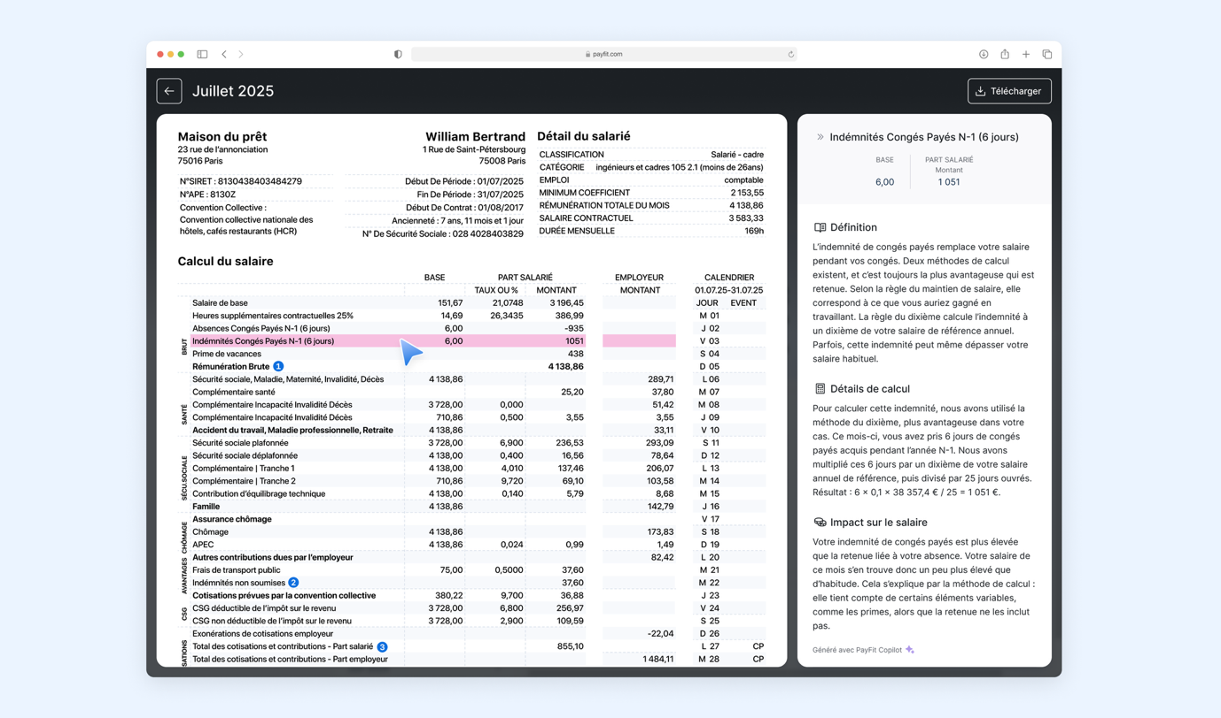

Une équipe produit et tech de +200 personnes au service de l’innovation, de l’expérience utilisateur et du ‘temps réel’

L'ADN de PayFit réside dans le temps réel. Avec en moyenne 500 mises à jour réglementaires par an en France, PayFit mise sur le low-code et les intégrations avec LégiFrance pour garantir à ses clients une application toujours à jour et un rendu en temps réel. Aujourd'hui, ce sont plusieurs milliers de règles métiers qui sont intégrées dans le logiciel et permettent à ses utilisateurs de bénéficier d'une paie la plus automatisée possible.

Précurseur avec son QR code d’authentification en 2019, puis le ‘bulletin pédagogique’ avec une page de garde simplifiée en 2022, ou encore la réouverture de paie et les corrections automatisées plus récemment, PayFit utilise l’innovation comme outil incontournable du développement d’une solution toujours plus simple, adaptée et transparente, au service de ces utilisateurs non experts.

Enfin, son assistant conversationnel basé sur l’IA, PayFit Copilot, a déjà traité plus de 350.000 conversations depuis l’année dernière, avec près de 90% d’adoption de la base cliente, avec un taux de déflection qui oscille entre 25 et 30%. Aussi, lorsque les clients passent de PayFit Copilot à l’assistance ‘humaine’, le conseiller dispose de l’historique de la conversation, lui permettant de mieux répondre aux questions de ses interlocuteurs.

DÉCOUVREZ LE BULLETIN DE PAIE INTERACTIF

À propos de PayFit
Lancée en 2016, PayFit est une entreprise française qui propose une solution de gestion de la paie et des ressources humaines. En offrant une gestion automatisée de la paie en temps réel, PayFit réduit les erreurs, libère du temps et favorise l'autonomie des créateurs d'entreprise, des employeurs et de leurs salariés. Implantée dans 3 pays (France, Espagne et Royaume-Uni), PayFit emploie actuellement plus de 700 personnes en Europe qui accompagnent plus de 18 000 entrepreneurs, TPE et PME dans la gestion de leurs paies et de leurs ressources humaines. L'entreprise a été fondée par Firmin Zocchetto (CEO), Ghislain de Fontenay et Florian Fournier.
www.payfit.com

À propos d’Ipsos
Ipsos est l’un des leaders mondiaux des études de marché, présent dans plus de 90 pays et fort de 18 000 collaborateurs. Son expertise couvre un large éventail de secteurs, avec des solutions basées sur des données primaires, des techniques d’analyse avancées, et une connaissance fine des comportements individuels. Créé en 1975, Ipsos est coté à l’Euronext Paris.
www.ipsos.com

Méthodologie
Sondage Ipsos.Digital pour PayFit, réalisé selon la méthode des quotas auprès d’un échantillon de 650 personnes actives professionnellement, représentatif de la population française, entre le 30 juin et le 04 juillet 2025.

Contact presse

Constance de Lencquesaing - PR Manager chez PayFit
constance.delencquesaing@payfit.com

Agence Format pour PayFit
payfit@agenceformat.com - +33 6 61 96 67 18

